**Февраль**

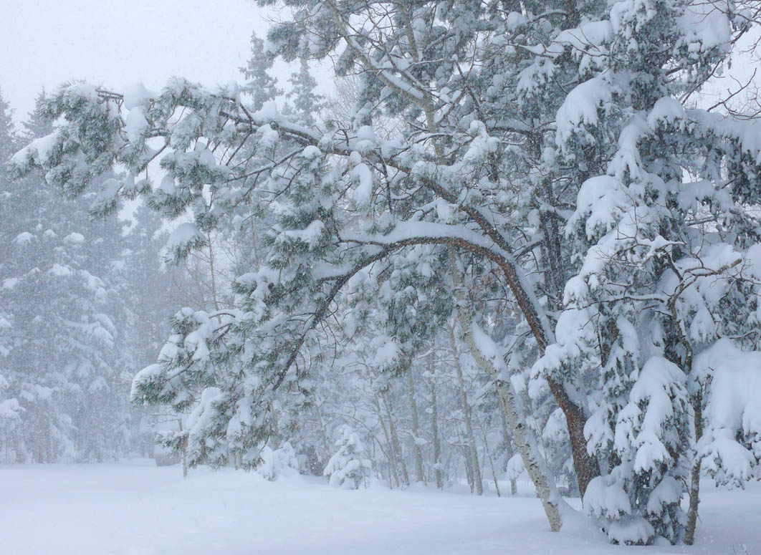Народные названия февраля — «бокогрей», «сечень», «снежень», «лютень». Последний месяц зимы - «сечень». Такое название он получил в глубокой древности, так как отсекал год - был последним в семье зимних месяцев. Из-за частых, продувающих насквозь метелей и вьюг, величали в Древней Руси его «ветродуем» и «лютнем». Было и ласковое прозвище у этого сурового месяца - «бокогрей», потому что во второй половине месяца начинало пригревать солнце.

**Февральские пословицы**

Январю-батюшке - морозы, а февралю - метелица.

• В феврале два друга - мороз да вьюга.

• Бури да метели под февраль налетели.

• Февраль и медведю в берлоге бок нагревает.

• В феврале зима с весной встретятся впервой



